 | Universitatea Transilvania din Brașov  Facultatea de Inginerie Electrică și Știința Calculatoarelor  Departamentul Automatică și Tehnologia Informației | 

PROIECT
POO

BRAȘOV, 2025
Cuprins

1. Tema 2
1.1. Enunț 2
1.2. Rezolvare temă 2

Tema

Enunț
Sa se realizeze o aplicatie C# cu interfata grafica pentru gestiunea unui catalog de note.
Aplicatia va include interfete pentru gestiunea disciplinelor (adaugare, modifcare, stergere; datele de interes sunt denumire, cod disciplina, credite), a studentilor (datele de inters sunt: numar matricol, nume, prenume) si a notelor.
Stergerile vor utiliza un flag in baza de date (de exemplu 0=nesters, 1=sters).
Aplicatia va permite generarea unui raport, direct in interfata utilizator continand notele tuturor studentilor la toate disciplinele, impreuna cu media, punctajul si informatia de integralist/ne-integralist. Raportul va putea fi exportat pentru aplicatia MS Excel in format CSV.
Rezolvarea temei va fi pusa in formatul dat pentru temele de laborator.

Rezolvare temă

Form1.cs
namespace catalog_sutedntesc
{
partial class Form1
{
/// <summary>
/// Required designer variable.
/// </summary>
private System.ComponentModel.IContainer components = null;

/// <summary>
/// Clean up any resources being used.
/// </summary>
/// <param name="disposing">true if managed resources should be disposed; otherwise, false.</param>
protected override void Dispose(bool disposing)
{
if (disposing && (components != null))
{
components.Dispose();
}
base.Dispose(disposing);
}
private System.Windows.Forms.Panel panel1;
private System.Windows.Forms.Button buton_student;
private System.Windows.Forms.FlowLayoutPanel flowLayoutPanel1;
private System.Windows.Forms.Panel panel_nota;
private System.Windows.Forms.Button nota_excel;
private System.Windows.Forms.Button nota_modificare;
private System.Windows.Forms.Button nota_adauga;
private System.Windows.Forms.Button buton_nota;
private System.Windows.Forms.Panel panel_curs;
private System.Windows.Forms.Button curs_excel;
private System.Windows.Forms.Button curs_modificare;
private System.Windows.Forms.Button curs_adauga;
private System.Windows.Forms.Button curs_buton;
private System.Windows.Forms.Panel panel_student;
private System.Windows.Forms.Button student_excel;
private System.Windows.Forms.Button student_modificare;
private System.Windows.Forms.Button student_adauga;
private System.Windows.Forms.Panel panel_main;
private System.Windows.Forms.PictureBox pictureBox1;
private System.Windows.Forms.Panel panel3;
private System.Windows.Forms.Panel panel2;
private System.Windows.Forms.Label label1;
}
}

Namespace: catalog_sutedntesc

Clasa: Form1
Această clasă definește interfața principală a aplicației de catalog studențesc.

Câmpuri Private
- private System.ComponentModel.IContainer components = null;
  - Containere pentru componentele utilizate în form.
- private System.Windows.Forms.Panel panel1;
  - Panoul principal din partea stângă a interfeței.
- private System.Windows.Forms.Button buton_student;
  - Buton pentru gestionarea studenților.
- private System.Windows.Forms.FlowLayoutPanel flowLayoutPanel1;
  - Panel de tip FlowLayout utilizat pentru aranjarea butoanelor.
- private System.Windows.Forms.Panel panel_nota;
  - Panoul pentru gestionarea notelor.
- private System.Windows.Forms.Button nota_excel;
  - Buton pentru exportarea notelor în Excel.
- private System.Windows.Forms.Button nota_modificare;
  - Buton pentru modificarea notelor.
- private System.Windows.Forms.Button nota_adauga;
  - Buton pentru adăugarea de noi note.
- private System.Windows.Forms.Button buton_nota;
  - Buton pentru afișarea panoului de gestionare a notelor.
- private System.Windows.Forms.Panel panel_curs;
  - Panoul pentru gestionarea cursurilor.
- private System.Windows.Forms.Button curs_excel;
  - Buton pentru exportarea cursurilor în Excel.
- private System.Windows.Forms.Button curs_modificare;
  - Buton pentru modificarea cursurilor.
- private System.Windows.Forms.Button curs_adauga;
  - Buton pentru adăugarea de noi cursuri.
- private System.Windows.Forms.Button curs_buton;
  - Buton pentru afișarea panoului de gestionare a cursurilor.
- private System.Windows.Forms.Panel panel_student;
  - Panoul pentru gestionarea studenților.
- private System.Windows.Forms.Button student_excel;
  - Buton pentru exportarea studenților în Excel.
- private System.Windows.Forms.Button student_modificare;
  - Buton pentru modificarea informațiilor despre studenți.
- private System.Windows.Forms.Button student_adauga;
  - Buton pentru adăugarea de noi studenți.
- private System.Windows.Forms.Panel panel_main;
  - Panoul principal de afișare a conținutului.
- private System.Windows.Forms.PictureBox pictureBox1;
  - Control pentru afișarea unei imagini.
- private System.Windows.Forms.Panel panel3;
  - Panou suplimentar pentru conținut.
- private System.Windows.Forms.Panel panel2;
  - Panou pentru afișarea antetului aplicației.
- private System.Windows.Forms.Label label1;
  - Etichetă pentru afișarea titlului aplicației.
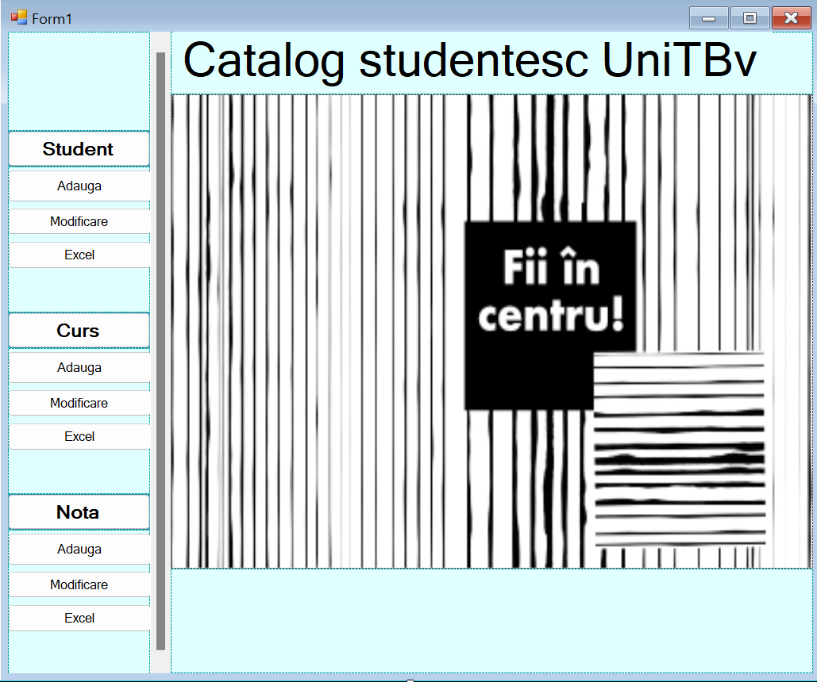

StudentClass.cs
using System;
using System.Collections.Generic;
using System.Linq;
using System.Text;
using System.Threading.Tasks;
using MySql.Data.MySqlClient;
using System.Data;
namespace catalog_sutedntesc
{
class StudentClass
{
DBconnect connect = new DBconnect();
public bool insertStudent(int nr_matricol,string Nume,string Prenume,int sters)
{
MySqlCommand command = new MySqlCommand("INSERT INTO `student`(`nr_matricol`, `Nume`, `Prenume`, `sters`) VALUES (@nr_matricol,@Nume,@Prenume,@sters)",connect.GetConnection);
command.Parameters.Add("@nr_matricol",MySqlDbType.Int32).Value=nr_matricol;
command.Parameters.Add("@Nume", MySqlDbType.VarChar).Value = Nume;
command.Parameters.Add("@Prenume", MySqlDbType.VarChar).Value = Prenume;
command.Parameters.Add("@sters", MySqlDbType.Int32).Value = sters;

connect.openConnect();
if(command.ExecuteNonQuery()==1)
{
connect.closeConnect();
return true;
}
else
{
connect.closeConnect();
return false;
}
}

public bool Modificare(int nr_matricol, string Nume, string Prenume, int sters)
{
MySqlCommand command = new MySqlCommand("UPDATE `student` SET `nr_matricol`=@nr_matricol,`Nume`=@Nume,`Prenume`=@Prenume,`sters`=@sters WHERE `nr_matricol`=@nr_matricol", connect.GetConnection);
command.Parameters.Add("@nr_matricol", MySqlDbType.Int32).Value = nr_matricol;
command.Parameters.Add("@Nume", MySqlDbType.VarChar).Value = Nume;
command.Parameters.Add("@Prenume", MySqlDbType.VarChar).Value = Prenume;
command.Parameters.Add("@sters", MySqlDbType.Int32).Value = sters;
connect.openConnect();
if (command.ExecuteNonQuery() == 1)
{
connect.closeConnect();
return true;
}
else
{
connect.closeConnect();
return false;
}
}

public DataTable getStudentlist()
{
MySqlCommand command = new MySqlCommand("SELECT * FROM `student`", connect.GetConnection);
MySqlDataAdapter adapter = new MySqlDataAdapter(command);
DataTable table = new DataTable();
adapter.Fill(table);
return table;

}
}
}

Clasa StudentClass face parte din namespace-ul catalog_sutedntesc și gestionează operațiile legate de studenți în baza de date MySQL.
Namespace: catalog_sutedntesc
Clasa: StudentClass
Această clasă conține metode pentru adăugarea, modificarea și obținerea informațiilor despre studenți din baza de date.
Câmpuri Private
- DBconnect connect = new DBconnect();
  - Instanță a clasei DBconnect care gestionează conexiunea la baza de date.
Metode Publice
insertStudent
Această metodă inserează un nou student în baza de date.
- Semnătură: public bool insertStudent(int nr_matricol, string Nume, string Prenume, int sters)
- Parametri:
  - int nr_matricol: Numărul matricol al studentului.
  - string Nume: Numele studentului.
  - string Prenume: Prenumele studentului.
  - int sters: Indicator pentru ștergerea logică (1 pentru șters, 0 pentru activ).
- Returnează: bool
  - true dacă studentul a fost inserat cu succes.
  - false dacă inserarea a eșuat.
Modificare
Această metodă modifică informațiile unui student existent în baza de date.
- Semnătură: public bool Modificare(int nr_matricol, string Nume, string Prenume, int sters)
- Parametri:
  - int nr_matricol: Numărul matricol al studentului.
  - string Nume: Numele studentului.
  - string Prenume: Prenumele studentului.
  - int sters: Indicator pentru ștergerea logică (1 pentru șters, 0 pentru activ).
- Returnează: bool
  - true dacă modificarea a fost efectuată cu succes.
  - false dacă modificarea a eșuat.
getStudentlist
Această metodă returnează o listă cu toți studenții din baza de date.
- Semnătură: public DataTable getStudentlist()
- Returnează: DataTable
  - Un DataTable care conține datele tuturor studenților.
Rezumat
Clasa StudentClass oferă funcționalități pentru adăugarea, modificarea și obținerea informațiilor despre studenți din baza de date. Utilizând MySqlCommand, MySqlDataAdapter și DataTable, clasa gestionează operațiile CRUD necesare pentru manipularea datelor despre studenți. Metodele oferă un mod ușor de a interacționa cu baza de date și de a asigura integritatea datelor.

InregistrareStudenti.Designer.cs
namespace catalog_sutedntesc
{
partial class InregistrareStudenti
{
/// <summary>
/// Required designer variable.
/// </summary>
private System.ComponentModel.IContainer components = null;

/// <summary>
/// Clean up any resources being used.
/// </summary>
/// <param name="disposing">true if managed resources should be disposed; otherwise, false.</param>
protected override void Dispose(bool disposing)
{
if (disposing && (components != null))
{
components.Dispose();
}
base.Dispose(disposing);
}
private System.Windows.Forms.Label label1;
private System.Windows.Forms.TextBox textBox_nume;
private System.Windows.Forms.Label label2;
private System.Windows.Forms.Label label3;
private System.Windows.Forms.TextBox textBox_prenume;
private System.Windows.Forms.TextBox textBox_nrmatricol;
private System.Windows.Forms.Button button1;
private System.Windows.Forms.Panel panel1;
private System.Windows.Forms.Label label4;
private Guna.UI.WinForms.GunaDataGridView gunaDataGridView1;
}
}

Clasa InregistrareStudenti face parte din namespace-ul catalog_sutedntesc și reprezintă un formular pentru înregistrarea studenților. Această clasă include elemente UI pentru introducerea și vizualizarea datelor studenților.
Namespace: catalog_sutedntesc
Clasa: InregistrareStudenti
Această clasă parțială conține componente UI și metode pentru gestionarea resurselor necesare formularului de înregistrare a studenților.
Componente Private
- System.ComponentModel.IContainer components = null;
  - Container pentru componentele utilizate în formular.
Metode
Dispose
Metodă suprascrisă pentru eliberarea resurselor utilizate de componenta InregistrareStudenti.
- Semnătură: protected override void Dispose(bool disposing)
- Parametri:
  - bool disposing: Indică dacă resursele gestionate ar trebui eliberate (true) sau nu (false).
- Descriere:
  - Dacă parametrul disposing este true și components nu este null, resursele gestionate de components sunt eliberate.
  - Se apelează metoda de bază Dispose(disposing).
Elemente UI
- private System.Windows.Forms.Label label1;
  - Etichetă pentru a afișa un text descriptiv.
- private System.Windows.Forms.TextBox textBox_nume;
  - TextBox pentru introducerea numelui studentului.
- private System.Windows.Forms.Label label2;
  - Etichetă pentru a afișa un text descriptiv.
- private System.Windows.Forms.Label label3;
  - Etichetă pentru a afișa un text descriptiv.
- private System.Windows.Forms.TextBox textBox_prenume;
  - TextBox pentru introducerea prenumelui studentului.
- private System.Windows.Forms.TextBox textBox_nrmatricol;
  - TextBox pentru introducerea numărului matricol al studentului.
- private System.Windows.Forms.Button button1;
  - Buton pentru inițierea acțiunii de înregistrare a studentului.
- private System.Windows.Forms.Panel panel1;
  - Panou pentru organizarea elementelor UI.
- private System.Windows.Forms.Label label4;
  - Etichetă pentru a afișa un text descriptiv sau titlu.
- private Guna.UI.WinForms.GunaDataGridView gunaDataGridView1;
  - DataGridView pentru afișarea datelor studenților într-un format tabelar.
Rezumat
Clasa InregistrareStudenti oferă funcționalități UI pentru înregistrarea studenților într-o aplicație Windows Forms. Aceasta include controale pentru introducerea și afișarea datelor studenților și gestionează resursele necesare pentru funcționarea corectă a formularului. Metoda Dispose asigură curățarea corespunzătoare a resurselor utilizate.

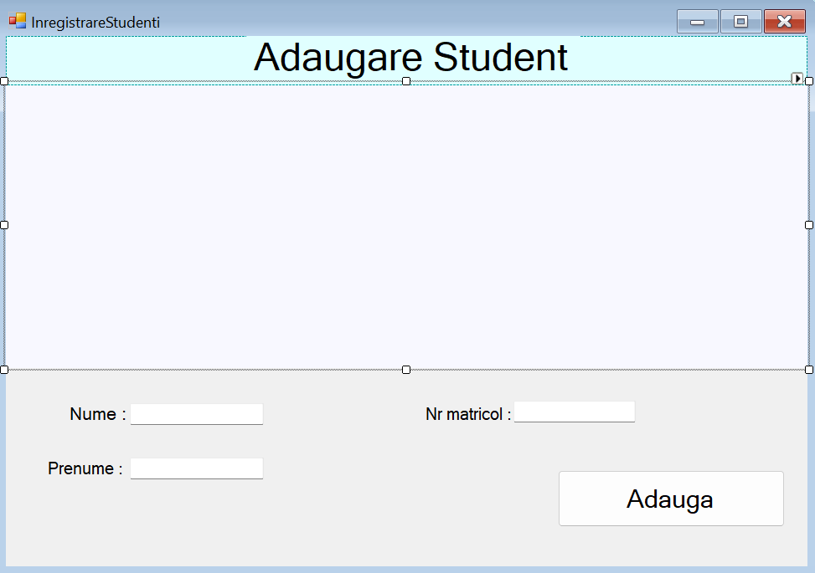

ModificareStudent.Designer.cs

namespace catalog_sutedntesc
{
partial class ModificareStudent
{
/// <summary>
/// Required designer variable.
/// </summary>
private System.ComponentModel.IContainer components = null;

/// <summary>
/// Clean up any resources being used.
/// </summary>
/// <param name="disposing">true if managed resources should be disposed; otherwise, false.</param>
protected override void Dispose(bool disposing)
{
if (disposing && (components != null))
{
components.Dispose();
}
base.Dispose(disposing);
}

private System.Windows.Forms.Panel panel1;
private System.Windows.Forms.Label label4;
private System.Windows.Forms.Button button1_editare;
private System.Windows.Forms.TextBox textBox_nrmatricol2;
private System.Windows.Forms.TextBox textBox_prenume2;
private System.Windows.Forms.Label label3;
private System.Windows.Forms.Label label2;
private System.Windows.Forms.TextBox textBox_num2;
private System.Windows.Forms.Label label1;
private Guna.UI.WinForms.GunaDataGridView gunaDataGridView2_modificarestudent;
private System.Windows.Forms.Button button_stergere;
private System.Windows.Forms.DateTimePicker dateTimePicker1;
}
}

Clasa ModificareStudent face parte din namespace-ul catalog_sutedntesc și reprezintă un formular pentru modificarea informațiilor despre studenți în aplicația de catalog studențesc. Această clasă include componente UI necesare pentru interacțiunea utilizatorului și gestionarea datelor despre studenți.
Namespace: catalog_sutedntesc
Clasa: ModificareStudent
Clasa ModificareStudent este un formular parțial generat, responsabil pentru modificarea informațiilor despre studenți existente în aplicație. Aceasta conține elemente de interfață grafică care permit utilizatorului să introducă și să vizualizeze datele despre studenți.
Membri Privati
- System.ComponentModel.IContainer components: Container pentru componentele de designer.
- System.Windows.Forms.Panel panel1: Panou pentru gruparea și organizarea elementelor UI.
- System.Windows.Forms.Label label4: Etichetă pentru descriere.
- System.Windows.Forms.Label label1: Etichetă pentru descrierea câmpului pentru numele studentului.
- System.Windows.Forms.Label label2: Etichetă pentru descrierea câmpului pentru prenumele studentului.
- System.Windows.Forms.Label label3: Etichetă pentru descrierea câmpului pentru numărul matricol.
- Guna.UI.WinForms.GunaDataGridView gunaDataGridView2_modificarestudent: Control de afișare a datelor în formă tabelară.
- System.Windows.Forms.TextBox textBox_num2: Câmp de text pentru numele studentului.
- System.Windows.Forms.TextBox textBox_prenume2: Câmp de text pentru prenumele studentului.
- System.Windows.Forms.TextBox textBox_nrmatricol2: Câmp de text pentru numărul matricol.
- System.Windows.Forms.Button button1_editare: Buton pentru declanșarea acțiunii de editare a informațiilor despre student.
- System.Windows.Forms.Button button_stergere: Buton pentru declanșarea acțiunii de ștergere a informațiilor despre student.
- System.Windows.Forms.DateTimePicker dateTimePicker1: Control pentru selecția datei.
Metode
Dispose
Metoda Dispose eliberează resursele utilizate de formular.
- Parametri:
  - bool disposing: Dacă este true, eliberează resursele administrate.
- Descriere:
  - Verifică dacă resursele administrate trebuie eliberate și le eliberează.
  - Apelează metoda Dispose a clasei de bază.
Elemente UI
- Panel:
  - panel1: Utilizat pentru a conține și organiza componentele generale ale formularului.
- Etichete:
  - label4: Etichetă pentru descriere generală.
  - label1: Etichetă pentru câmpul de nume al studentului.
  - label2: Etichetă pentru câmpul de prenume al studentului.
  - label3: Etichetă pentru câmpul de număr matricol.
- Câmpuri de Text:
  - textBox_num2: Câmp pentru introducerea numelui studentului.
  - textBox_prenume2: Câmp pentru introducerea prenumelui studentului.
  - textBox_nrmatricol2: Câmp pentru introducerea numărului matricol.
- Buton:
  - button1_editare: Buton pentru declanșarea acțiunii de editare a informațiilor despre student.
  - button_stergere: Buton pentru declanșarea acțiunii de ștergere a informațiilor despre student.
- DateTimePicker:
  - dateTimePicker1: Control pentru selecția datei.
- DataGridView:
  - gunaDataGridView2_modificarestudent: Control pentru afișarea listei de studenți într-o formă tabelară.
Rezumat
Clasa ModificareStudent este responsabilă pentru interfața de utilizator necesară pentru modificarea informațiilor despre studenți existente în aplicația de catalog studențesc. Aceasta include panouri, etichete, câmpuri de text, butoane, un control pentru selecția datei și un control de afișare tabelară pentru a asigura o experiență de utilizare organizată și eficientă. Metoda Dispose este utilizată pentru a elibera resursele când formularul nu mai este necesar.

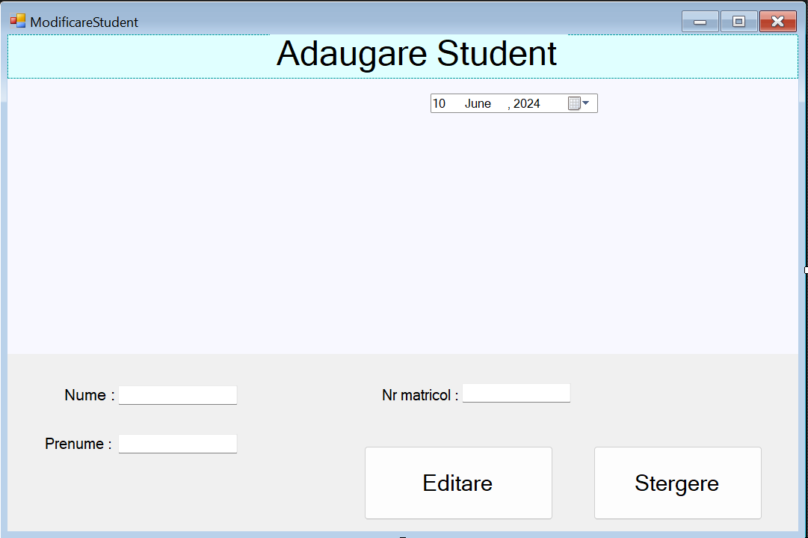

CourseClass.cs
using System;
using System.Collections.Generic;
using System.Linq;
using System.Text;
using System.Threading.Tasks;
using MySql.Data.MySqlClient;
using System.Data;

namespace catalog_sutedntesc
{
class CourseClass
{
DBconnect connect = new DBconnect();

public bool insertCourse(string nume, int nr_de_credite, int cod_disciplina, int sters)
{
MySqlCommand command = new MySqlCommand("INSERT INTO `materie`(`nume`, `nr_de_credite`, `cod_disciplina`, `sters`) VALUES( @nume, @nr_de_credite, @cod_disciplina, @sters)", connect.GetConnection);

command.Parameters.Add("@nume", MySqlDbType.VarChar).Value = nume;
command.Parameters.Add("@nr_de_credite", MySqlDbType.Int32).Value = nr_de_credite;
command.Parameters.Add("@cod_disciplina", MySqlDbType.Int32).Value = cod_disciplina;
command.Parameters.Add("@sters", MySqlDbType.Int32).Value = sters;
connect.openConnect();
if (command.ExecuteNonQuery() == 1)
{
connect.closeConnect();
return true;

}
else
{
connect.closeConnect();
return false;
}
}

public DataTable getCourseList(MySqlCommand command)
{
command.Connection = connect.GetConnection;
MySqlDataAdapter adapter = new MySqlDataAdapter(command);
DataTable table = new DataTable();
adapter.Fill(table);
return table;
}

public bool editareCurs(string nume, int nr_de_credite, int cod_disciplina, int sters)
{
MySqlCommand command = new MySqlCommand("UPDATE`materiee`SET `nume`=@nume, `nr_de_credite`=@nr_de_credite, `cod_disciplina`=@cod_disciplina, `sters`=@sters WHERE `cod_disciplina`=@cod_disciplina ", connect.GetConnection);

command.Parameters.Add("@nume", MySqlDbType.VarChar).Value = nume;
command.Parameters.Add("@nr_de_credite", MySqlDbType.Int32).Value = nr_de_credite;
command.Parameters.Add("@cod_disciplina", MySqlDbType.Int32).Value = cod_disciplina;
command.Parameters.Add("@sters", MySqlDbType.Int32).Value = sters;
connect.openConnect();
if (command.ExecuteNonQuery() == 1)
{
connect.closeConnect();
return true;
}
else
{
connect.closeConnect();
return false;
}
}
}
}

Clasa CourseClass face parte din namespace-ul catalog_sutedntesc și este utilizată pentru gestionarea operațiunilor legate de cursuri în baza de date. Aceasta include metode pentru inserarea, modificarea și obținerea listei de cursuri.
Namespace: catalog_sutedntesc
Clasa: CourseClass
Clasa CourseClass interacționează cu baza de date pentru a gestiona informațiile despre cursuri, utilizând conexiuni și comenzi MySQL.
Membri Privati
- DBconnect connect: Obiect de tip DBconnect utilizat pentru a gestiona conexiunea cu baza de date.
Metode Publice
insertCourse
Metoda insertCourse inserează un nou curs în tabelul materie.
- Parametri:
  - string nume: Numele cursului.
  - int nr_de_credite: Numărul de credite asociate cursului.
  - int cod_disciplina: Codul disciplinei.
  - int sters: Indicator pentru starea cursului (activ/inactiv).
- Returnează:
  - bool: true dacă inserarea a fost realizată cu succes, false în caz contrar.
- Descriere:
  - Creează o comandă MySQL pentru inserarea unui nou curs cu parametrii specificați.
  - Deschide conexiunea cu baza de date, execută comanda și închide conexiunea.
getCourseList
Metoda getCourseList obține lista de cursuri din baza de date.
- Parametri:
  - MySqlCommand command: Comanda MySQL pentru obținerea listei de cursuri.
- Returnează:
  - DataTable: Tabel cu datele cursurilor.
- Descriere:
  - Setează conexiunea comenzii MySQL, utilizează un adapter pentru a completa un DataTable cu rezultatele obținute din baza de date.
editareCurs
Metoda editareCurs editează informațiile unui curs existent în tabelul materie.
- Parametri:
  - string nume: Noul nume al cursului.
  - int nr_de_credite: Noul număr de credite.
  - int cod_disciplina: Codul disciplinei (utilizat pentru identificarea cursului de modificat).
  - int sters: Noua stare a cursului (activ/inactiv).
- Returnează:
  - bool: true dacă modificarea a fost realizată cu succes, false în caz contrar.
- Descriere:
  - Creează o comandă MySQL pentru actualizarea informațiilor cursului specificat prin cod_disciplina.
  - Deschide conexiunea cu baza de date, execută comanda și închide conexiunea.
Rezumat
Clasa CourseClass oferă funcționalități pentru gestionarea cursurilor într-o aplicație care interacționează cu o bază de date MySQL. Metodele includ inserarea de noi cursuri, obținerea listei de cursuri și modificarea cursurilor existente. Aceasta gestionează conexiunile la baza de date și executarea comenzilor necesare pentru aceste operațiuni.

AdaugareCursuri.Designer.cs
namespace catalog_sutedntesc
{
partial class AdaugareCursuri
{
/// <summary>
/// Required designer variable.
/// </summary>
private System.ComponentModel.IContainer components = null;

/// <summary>
/// Clean up any resources being used.
/// </summary>
/// <param name="disposing">true if managed resources should be disposed; otherwise, false.</param>
protected override void Dispose(bool disposing)
{
if (disposing && (components != null))
{
components.Dispose();
}
base.Dispose(disposing);
}
private System.Windows.Forms.Panel panel1;
private System.Windows.Forms.Label label5;
private Guna.UI.WinForms.GunaDataGridView gunaDataGridView2_adaugarecurs;
private System.Windows.Forms.Panel panel2;
private System.Windows.Forms.Button button1_adaugarematerie;
private System.Windows.Forms.TextBox textBox_coddisciplina;
private System.Windows.Forms.TextBox textBox_nrdecredite;
private System.Windows.Forms.Label label3;
private System.Windows.Forms.Label label2;
private System.Windows.Forms.TextBox textbox_numeMaterie;
private System.Windows.Forms.Label label1;
}
}

Clasa: AdaugareCursuri
Clasa AdaugareCursuri este un formular parțial generat, responsabil pentru adăugarea cursurilor noi în aplicație. Aceasta conține elemente de interfață grafică care permit utilizatorului să introducă și să vizualizeze datele despre cursuri.
Membri Privati
- System.ComponentModel.IContainer components: Container pentru componentele de designer.
- System.Windows.Forms.Panel panel1: Panou pentru gruparea și organizarea elementelor UI.
- System.Windows.Forms.Label label5: Etichetă pentru descriere.
- Guna.UI.WinForms.GunaDataGridView gunaDataGridView2_adaugarecurs: Control de afișare a datelor în formă tabelară.
- System.Windows.Forms.Panel panel2: Alt panou pentru organizarea elementelor UI.
- System.Windows.Forms.Button button1_adaugarematerie: Buton pentru adăugarea unui curs nou.
- System.Windows.Forms.TextBox textBox_coddisciplina: Câmp de text pentru codul disciplinei.
- System.Windows.Forms.TextBox textBox_nrdecredite: Câmp de text pentru numărul de credite.
- System.Windows.Forms.Label label3: Etichetă pentru descriere.
- System.Windows.Forms.Label label2: Etichetă pentru descriere.
- System.Windows.Forms.TextBox textbox_numeMaterie: Câmp de text pentru numele materiei.
- System.Windows.Forms.Label label1: Etichetă pentru descriere.
Metode
Dispose
Metoda Dispose eliberează resursele utilizate de formular.
- Parametri:
  - bool disposing: Dacă este true, eliberează resursele administrate.
- Descriere:
  - Verifică dacă resursele administrate trebuie eliberate și le eliberează.
  - Apelează metoda Dispose a clasei de bază.
Elemente UI
- Panel-uri:
  - panel1: Utilizat pentru a conține și organiza componentele legate de afișarea și adăugarea cursurilor.
  - panel2: Utilizat pentru a conține butoanele și câmpurile de text pentru introducerea detaliilor cursului.
- Etichete:
  - label1, label2, label3, label5: Etichete utilizate pentru a descrie câmpurile de text și secțiunile formularului.
- Câmpuri de Text:
  - textbox_numeMaterie: Câmp pentru introducerea numelui materiei.
  - textBox_nrdecredite: Câmp pentru introducerea numărului de credite.
  - textBox_coddisciplina: Câmp pentru introducerea codului disciplinei.
- Buton:
  - button1_adaugarematerie: Buton pentru declanșarea acțiunii de adăugare a unui nou curs.
- DataGridView:
  - gunaDataGridView2_adaugarecurs: Control pentru afișarea listei de cursuri într-o formă tabelară.
Rezumat
Clasa AdaugareCursuri este responsabilă pentru interfața de utilizator necesară pentru adăugarea cursurilor noi în aplicația de catalog studențesc. Aceasta include panouri, etichete, câmpuri de text, butoane și un control de afișare tabelară pentru a asigura o experiență de utilizare organizată și eficientă. Metoda Dispose este utilizată pentru a elibera resursele când formularul nu mai este necesar.

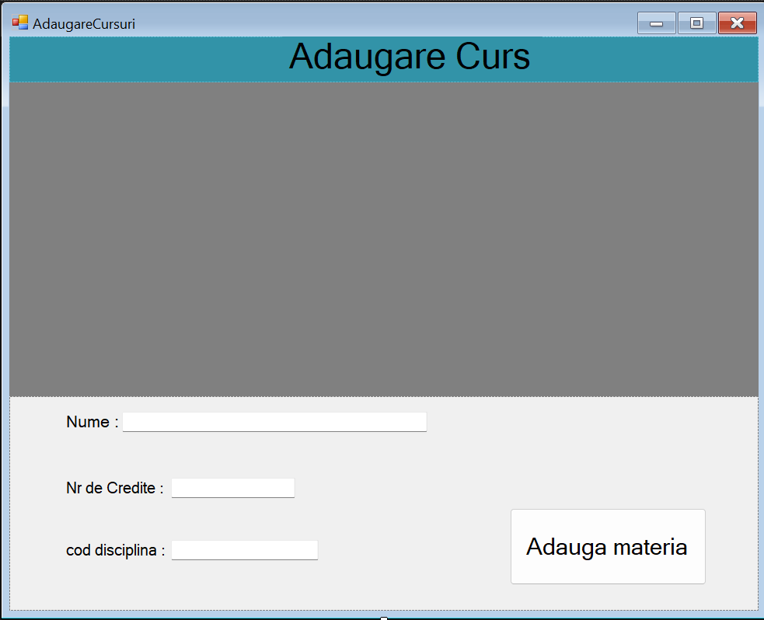

ModificareCurs.Designer.cs
namespace catalog_sutedntesc
{
partial class ModificareCurs
{
/// <summary>
/// Required designer variable.
/// </summary>
private System.ComponentModel.IContainer components = null;

/// <summary>
/// Clean up any resources being used.
/// </summary>
/// <param name="disposing">true if managed resources should be disposed; otherwise, false.</param>
protected override void Dispose(bool disposing)
{
if (disposing && (components != null))
{
components.Dispose();
}
base.Dispose(disposing);
}
private System.Windows.Forms.Panel panel2;
private System.Windows.Forms.Button button1_editarematerie_modificareCurs;
private System.Windows.Forms.TextBox textBox_coddisciplina_modificareCurs;
private System.Windows.Forms.TextBox textBox_nrdecredite_modificareCurs;
private System.Windows.Forms.Label label_nredecredite_modCurs;
private System.Windows.Forms.Label label_nrdecredite_modCurs;
private System.Windows.Forms.TextBox textbox_numeMaterie_modificareCurs;
private System.Windows.Forms.Label label_numeCursmodifiacare;
private System.Windows.Forms.Panel panel1;
private System.Windows.Forms.Label label5;
private Guna.UI.WinForms.GunaDataGridView gunaDataGridView3_Modificarecurs;
}
}

Clasa ModificareCurs face parte din namespace-ul catalog_sutedntesc și reprezintă un formular pentru modificarea cursurilor în aplicația de catalog studențesc. Această clasă include componente UI necesare pentru interacțiunea utilizatorului și gestionarea informațiilor despre cursuri.
Namespace: catalog_sutedntesc
Clasa: ModificareCurs
Clasa ModificareCurs este un formular parțial generat, responsabil pentru modificarea cursurilor existente în aplicație. Aceasta conține elemente de interfață grafică care permit utilizatorului să introducă și să vizualizeze datele despre cursuri.
Membri Privati
- System.ComponentModel.IContainer components: Container pentru componentele de designer.
- System.Windows.Forms.Panel panel1: Panou pentru gruparea și organizarea elementelor UI.
- System.Windows.Forms.Panel panel2: Panou pentru organizarea elementelor UI specifice modificării cursurilor.
- System.Windows.Forms.Label label5: Etichetă pentru descriere.
- System.Windows.Forms.Label label_numeCursmodifiacare: Etichetă pentru descrierea câmpului pentru numele cursului.
- System.Windows.Forms.Label label_nrdecredite_modCurs: Etichetă pentru descrierea câmpului pentru numărul de credite.
- System.Windows.Forms.Label label_nredecredite_modCurs: Etichetă pentru descrierea câmpului pentru codul disciplinei.
- Guna.UI.WinForms.GunaDataGridView gunaDataGridView3_Modificarecurs: Control de afișare a datelor în formă tabelară.
- System.Windows.Forms.TextBox textbox_numeMaterie_modificareCurs: Câmp de text pentru numele materiei.
- System.Windows.Forms.TextBox textBox_nrdecredite_modificareCurs: Câmp de text pentru numărul de credite.
- System.Windows.Forms.TextBox textBox_coddisciplina_modificareCurs: Câmp de text pentru codul disciplinei.
- System.Windows.Forms.Button button1_editarematerie_modificareCurs: Buton pentru declanșarea acțiunii de modificare a cursului.
Metode
Dispose
Metoda Dispose eliberează resursele utilizate de formular.
- Parametri:
  - bool disposing: Dacă este true, eliberează resursele administrate.
- Descriere:
  - Verifică dacă resursele administrate trebuie eliberate și le eliberează.
  - Apelează metoda Dispose a clasei de bază.
Elemente UI
- Panel-uri:
  - panel1: Utilizat pentru a conține și organiza componentele generale ale formularului.
  - panel2: Utilizat pentru a conține componentele specifice modificării cursurilor, cum ar fi câmpurile de text și butonul de modificare.
- Etichete:
  - label5: Etichetă pentru descriere generală.
  - label_numeCursmodifiacare: Etichetă pentru câmpul de nume al cursului.
  - label_nrdecredite_modCurs: Etichetă pentru câmpul de număr de credite.
  - label_nredecredite_modCurs: Etichetă pentru câmpul de cod al disciplinei.
- Câmpuri de Text:
  - textbox_numeMaterie_modificareCurs: Câmp pentru introducerea numelui materiei.
  - textBox_nrdecredite_modificareCurs: Câmp pentru introducerea numărului de credite.
  - textBox_coddisciplina_modificareCurs: Câmp pentru introducerea codului disciplinei.
- Buton:
  - button1_editarematerie_modificareCurs: Buton pentru declanșarea acțiunii de modificare a unui curs.
- DataGridView:
  - gunaDataGridView3_Modificarecurs: Control pentru afișarea listei de cursuri într-o formă tabelară.
Rezumat
Clasa ModificareCurs este responsabilă pentru interfața de utilizator necesară pentru modificarea cursurilor existente în aplicația de catalog studențesc. Aceasta include panouri, etichete, câmpuri de text, butoane și un control de afișare tabelară pentru a asigura o experiență de utilizare organizată și eficientă. Metoda Dispose este utilizată pentru a elibera resursele când formularul nu mai este necesar.
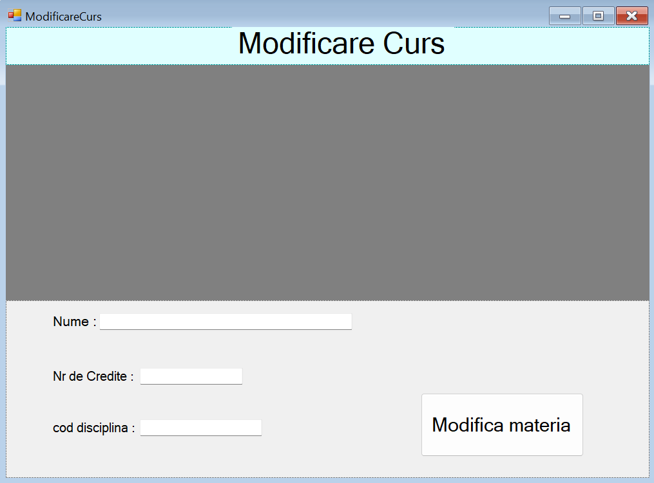
NotaClass.cs
using System;
using System.Collections.Generic;
using System.Linq;
using System.Text;
using System.Threading.Tasks;
using MySql.Data.MySqlClient;
namespace catalog_sutedntesc
{
class NotaClass
{
DBconnect connect = new DBconnect();

public bool insertScore(int nr_de_inregistrare, int cod_disciplina,int nota,int deleted)
{
MySqlCommand command = new MySqlCommand("INSERT INTO `register`(`cod_disciplina`, `nr_de_inregistrare`, `nota`, `sters`) VALUES( @cod_disciplina,@nr_de_inregistrare,@nota, @sters)", connect.GetConnection);

command.Parameters.Add("@nota", MySqlDbType.Int32).Value = nota;
command.Parameters.Add("@nr_de_inregistrare", MySqlDbType.Int32).Value = nr_de_inregistrare;
command.Parameters.Add("@cod_disciplina", MySqlDbType.Int32).Value = cod_disciplina;
command.Parameters.Add("@sters", MySqlDbType.Int32).Value = deleted;
connect.openConnect();
if (command.ExecuteNonQuery() == 1)
{
connect.closeConnect();
return true;

}
else
{
connect.closeConnect();
return false;
}

}
}
}

Clasa NotaClass este responsabilă pentru manipularea datelor legate de înregistrarea notelor studenților în cadrul unui disciplină specifică în aplicația de catalog studențesc.
Namespace: catalog_sutedntesc
Clasa: NotaClass
Clasa NotaClass conține metode pentru inserarea notelor în baza de date și alte operații legate de înregistrarea notelor.
Membri Privati
- DBconnect connect: Un obiect al clasei DBconnect pentru a facilita conexiunea cu baza de date.
Metode
- insertScore:
  - Descriere: Inserează o nouă înregistrare a notei în baza de date.
  - Parametri:
    - int nr_de_inregistrare: Numărul de înregistrare al studentului.
    - int cod_disciplina: Codul disciplinei la care este asociată nota.
    - int nota: Nota obținută de student.
    - int deleted: Indicator pentru ștergere (0 sau 1).
  - Returnează: true dacă inserarea a avut succes, altfel false.
Rezumat
Clasa NotaClass furnizează o interfață pentru inserarea datelor legate de notele studenților într-o bază de date MySQL. Metoda insertScore permite inserarea unei noi înregistrări de notă, specificând numărul de înregistrare al studentului, codul disciplinei, nota și un indicator pentru ștergere. Această clasă facilitează gestionarea datelor legate de note în cadrul aplicației de catalog studențesc.
AdaugareNota.Designer.cs

namespace catalog_sutedntesc
{
partial class AdaugareNota
{
/// <summary>
/// Required designer variable.
/// </summary>
private System.ComponentModel.IContainer components = null;

/// <summary>
/// Clean up any resources being used.
/// </summary>
/// <param name="disposing">true if managed resources should be disposed; otherwise, false.</param>
protected override void Dispose(bool disposing)
{
if (disposing && (components != null))
{
components.Dispose();
}
base.Dispose(disposing);
}
private System.Windows.Forms.Panel panel2;
private System.Windows.Forms.Button button1_adaugareNOTA;
private System.Windows.Forms.TextBox textBox_nota_AdaugareNota;
private System.Windows.Forms.Label label_nrdecredite_modCurs;
private System.Windows.Forms.TextBox textbox_studentIDD;
private System.Windows.Forms.Label label_numeCursmodifiacare;
private Guna.UI.WinForms.GunaDataGridView gunaDataGridView3_AdaugareNota;
private System.Windows.Forms.ComboBox comboBox1_IDcurs;
private System.Windows.Forms.Label label_IDcURS;
private System.Windows.Forms.Label label5;
private System.Windows.Forms.Panel panel1;
}
}

Clasa AdaugareNota este responsabilă pentru adăugarea de noi înregistrări de note în cadrul unei discipline specifice în aplicația de catalog studențesc.
Namespace: catalog_sutedntesc
Clasa: AdaugareNota
Clasa AdaugareNota conține elementele necesare pentru interfața de utilizator a funcționalității de adăugare a notelor.
Membri Privati
- System.ComponentModel.IContainer components: Variabilă necesară pentru gestionarea resurselor.
Metode
- Dispose:
  - Descriere: Eliberează resursele utilizate de clasa AdaugareNota.
  - Parametri:
    - bool disposing: Indicator pentru a specifica dacă resursele gestionate trebuie, de asemenea, să fie eliberate.
  - Returnează: Nimic.
Elemente de Interfață
- Panel panel2: Panou pentru organizarea elementelor interfeței de utilizator pentru adăugarea de note.
- Button button1_adaugareNOTA: Buton pentru a efectua adăugarea notei.
- TextBox textBox_nota_AdaugareNota: Câmp text pentru introducerea notei.
- Label label_nrdecredite_modCurs: Etichetă pentru indicația câmpului de introducere a notei.
- TextBox textbox_studentIDD: Câmp text pentru introducerea identificatorului studentului.
- Label label_numeCursmodifiacare: Etichetă pentru indicația câmpului de introducere a identificatorului studentului.
- Guna.UI.WinForms.GunaDataGridView gunaDataGridView3_AdaugareNota: Control DataGridView pentru afișarea datelor.
- ComboBox comboBox1_IDcurs: Listă derulantă pentru selecția identificatorului cursului asociat notei.
- Label label_IDcURS: Etichetă pentru indicația listei derulante pentru selecția identificatorului cursului.
- Panel panel1: Panou principal pentru organizarea elementelor interfeței de utilizator.
Rezumat
Clasa AdaugareNota furnizează interfața de utilizator pentru adăugarea de noi înregistrări de note în cadrul unei discipline specifice în aplicația de catalog studențesc. Utilizatorul poate introduce nota și identificatorul studentului asociat, selectând în prealabil identificatorul cursului pentru care se adaugă nota. Funcționalitatea este facilitată prin intermediul elementelor interfeței de utilizator prezentate mai sus.
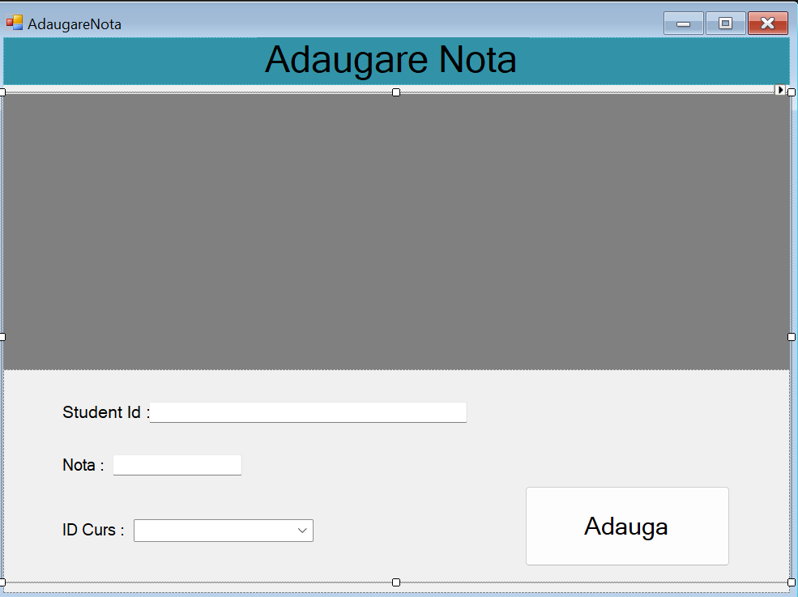

DBconnect.cs
using System;
using System.Collections.Generic;
using System.Linq;
using System.Text;
using System.Threading.Tasks;
using MySql.Data.MySqlClient;

namespace catalog_sutedntesc
{
class DBconnect
{
MySqlConnection connect = new MySqlConnection("Server=sql17.freesqldatabase.com;Database=sql7627550;Pwd=xJfICE3bHl;");

public MySqlConnection GetConnection
{
get
{
return connect;
}
}

public void openConnect()
{
if (connect.State == System.Data.ConnectionState.Closed)
connect.Open();
}

public void closeConnect()
{
if (connect.State == System.Data.ConnectionState.Open)
connect.Close();
}
}
}

Clasa DBconnect
Clasa DBconnect este responsabilă pentru gestionarea conexiunii la baza de date. Această clasă oferă metode pentru deschiderea și închiderea conexiunii către o bază de date MySQL.
Membri:
- connect: Un obiect de tip MySqlConnection care reprezintă conexiunea la baza de date MySQL. Acesta este inițializat cu detaliile de conexiune la baza de date specificată în constructor.
Metode:
- GetConnection: O proprietate publică de tip MySqlConnection care permite obținerea conexiunii la baza de date. Este folosită pentru a accesa conexiunea din alte clase.
- openConnect(): Metodă publică care deschide conexiunea la baza de date. Verifică dacă conexiunea este închisă înainte de a o deschide.
- closeConnect(): Metodă publică care închide conexiunea la baza de date. Verifică dacă conexiunea este deschisă înainte de a o închide.
Program.cs
using System;
using System.Collections.Generic;
using System.Linq;
using System.Threading.Tasks;
using System.Windows.Forms;

namespace catalog_sutedntesc
{
static class Program
{
[STAThread]
static void Main()
{
Application.EnableVisualStyles();
Application.SetCompatibleTextRenderingDefault(false);
Application.Run(new Form1());
}
}
}

Acest fișier conține punctul de intrare în aplicație și este responsabil pentru inițializarea și rularea acesteia. Iată o descriere a fiecărei secțiuni:
- Namespace catalog_sutedntesc: Acesta este namespace-ul în care este definită întreaga aplicație.
- Clasa Program: Această clasă conține metoda Main(), care reprezintă punctul de intrare în aplicație.
  - Atributul [STAThread]: Acest atribut specifică faptul că modelul de apelare al thread-urilor pentru aplicație este modelul STA (Single-Threaded Apartment). Acesta este necesar pentru aplicațiile Windows Forms.
  - Metoda Main(): Această metodă este punctul de intrare în aplicație. În această metodă sunt apelate mai multe funcții pentru a inițializa și rula aplicația.
    - Application.EnableVisualStyles(): Această funcție activează utilizarea stilurilor vizuale din sistemul de operare pentru elementele interfeței grafice ale aplicației. Aceasta include stiluri pentru butoane, ferestre, etc.
    - Application.SetCompatibleTextRenderingDefault(false): Această funcție specifică dacă aplicația trebuie să utilizeze o versiune mai veche a algoritmului de randare a textului pentru compatibilitate cu versiunile anterioare ale .NET Framework. În acest caz, se specifică că nu se dorește folosirea compatibilității.
    - Application.Run(new Form1()): Această funcție inițializează și rulează forma principală a aplicației, în acest caz Form1. Aceasta este metoda care menține aplicația în execuție și afișează interfața grafică pentru utilizator.
Acest fișier reprezintă punctul de intrare în aplicație și asigură inițializarea corectă a acesteia, precum și afișarea interfeței grafice pentru utilizator.

using System;
using System.Collections.Generic;
using System.Linq;
using System.Text;
using System.Threading.Tasks;
using MySql.Data.MySqlClient;

namespace catalog_sutedntesc
{
class DBconnect
{
MySqlConnection connect = new MySqlConnection("Server=sql17.freesqldatabase.com;Database=sql7627550;Pwd=xJfICE3bHl;");

public MySqlConnection GetConnection
{
get
{
return connect;
}
}

public void openConnect()
{
if (connect.State == System.Data.ConnectionState.Closed)
connect.Open();
}

public void closeConnect()
{
if (connect.State == System.Data.ConnectionState.Open)
connect.Close();
}
}
}

